Contenido: 12 Encabezados y pies de página.

Exposición:
Un encabezado es un texto que se insertará automáticamente al principio de cada página, como por ejemplo el título del trabajo o artículo que se está escribiendo, el autor, la fecha,...
El pie de página tiene la misma función, pero se imprime al final de la página, y suele contener los números de página.
Podemos introducirlos mediante el menú Ver, Encabezado y pie de página.
Aparecerá una ventana como esta.
Aquí introducimos el texto que queremos que aparezca como encabezamiento en todas las páginas.
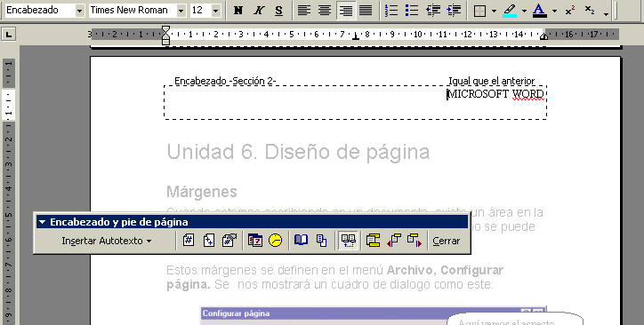
Mediante esta barra podemos introducir datos como los números de página, la fecha, el autor... como encabezados o pies de página.
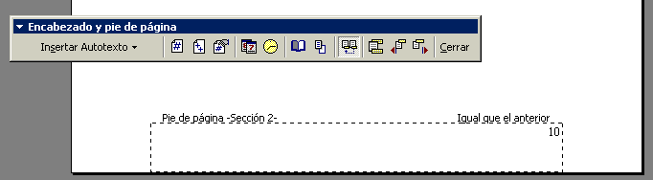
Aquí introducimos los pies de página.

Actividad:
- Abre el documento 09 Anexo.doc.
- Inserta como encabezado el siguiente título: NOTICIAS
- Introduce el nº de páginas como pie de página.
- Guarda el documento como Word 12.
.

